LAB 6
XÁC THỰC ACTIVE DIRECTORY VÀ
CHÍNH SÁCH TRUY CẬP TRÊN pfSense
I/Chuẩn bị môi trường
Set 4 NetA sao cho khớp với bài lab và em0 = NAT, em1 = LAN, em2 = DMZ, em3 = MGMT (theo máy mình set)
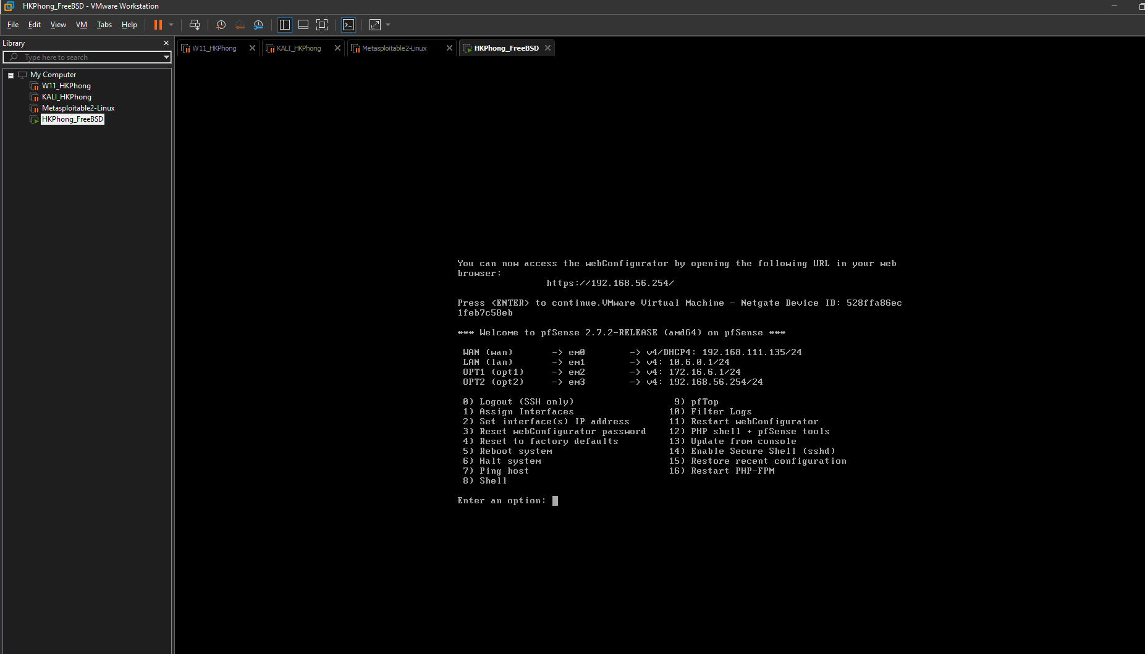
Tiếp theo là ping 192.168.56.254
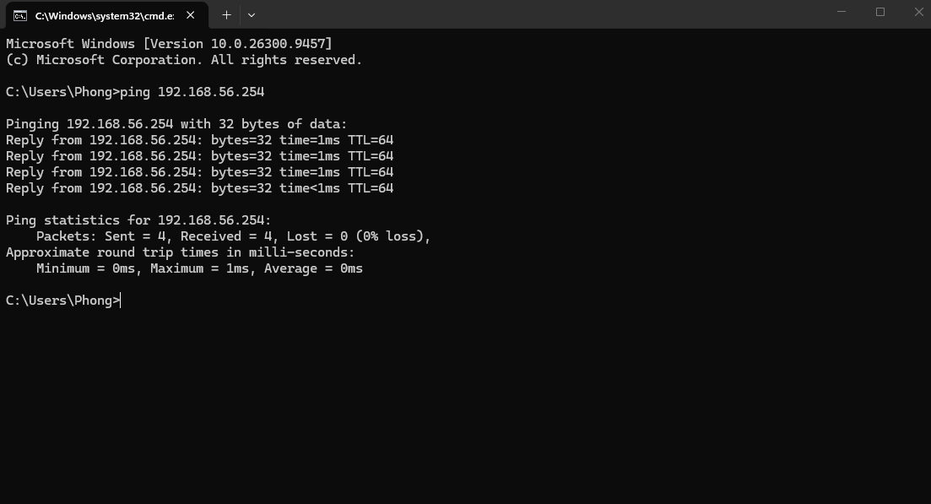
truy cập vào địa chỉ quản trị: [https://192.168.56.254].
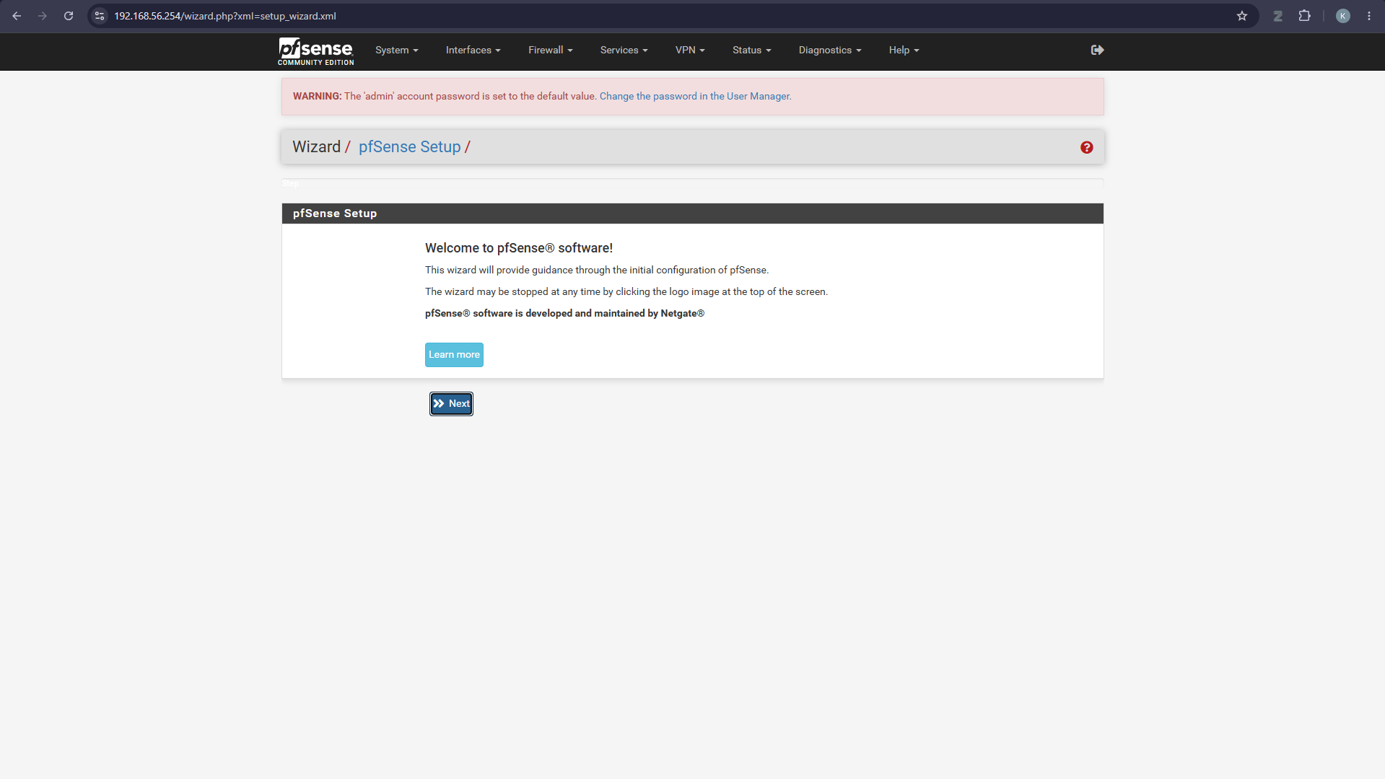
Sau đó xác nhận lại là chúng ta có kali linux làm DMZ-WEB, win11 là Client A,B, HKPhong_FreeBSD pfSense
Cấu hình IP cho Kali
Chọn Setting > NetA…>Vmnet3 đã cấu hình từ trước >OK
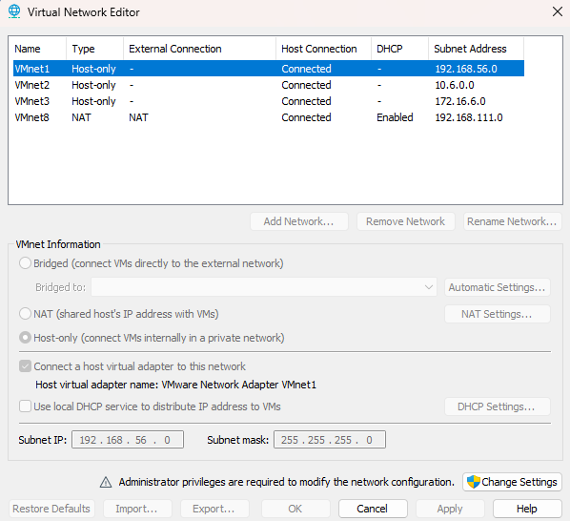
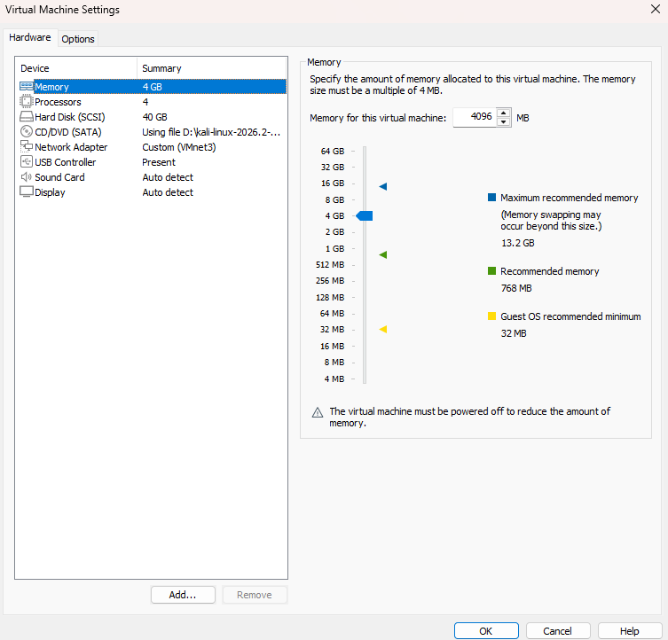
Cấu hình IP tĩnh cho Kali Linux
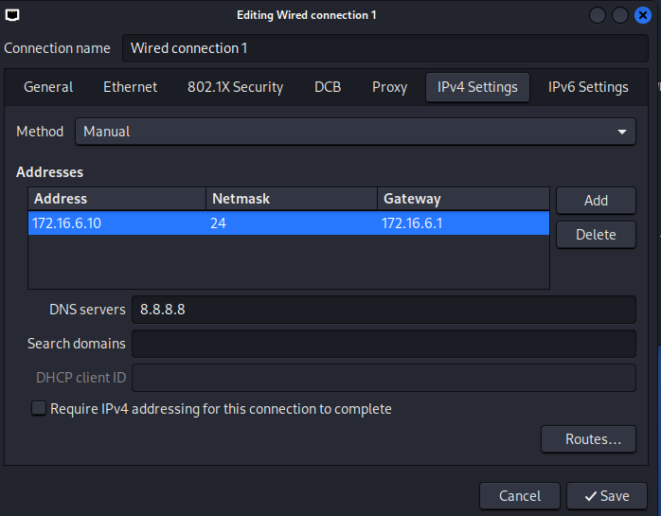
Tiếp theo Cài đặt Web Server Nginx
Chạy các lệnh sau trong Terminal của Kali
Bash
sudo apt update
sudo apt install -y nginx
sudo systemctl enable --now nginx
Nginx sẽ đóng vai trò phản hồi các yêu cầu HTTP từ mạng LAN khi truy cập vào các địa chỉ test trong DMZ.
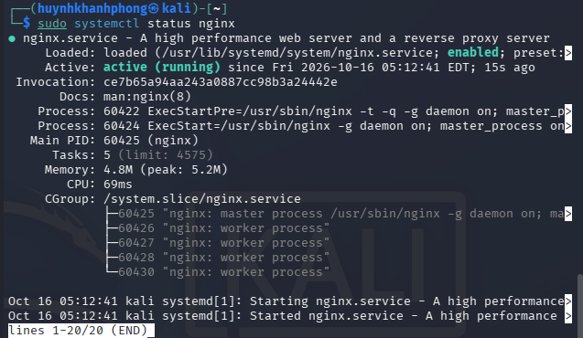
Gán các địa chỉ IP phụ
Chúng ta sẽ sử dụng lệnh như sau
Sudo ip addr add 172.16.6.10/24 dev eth0
Sudo ip addr add 172.16.6.20/24 dev eth0
Sudo ip addr add 172.16.6.30/24 dev eth0
Sudo ip addr add 172.16.6.40/24 dev eth0
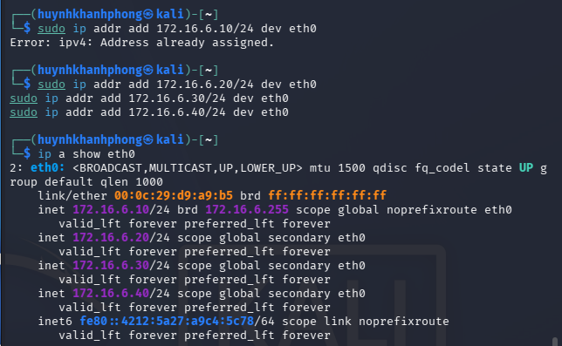
Tiếp theo là cấu hình W11
Kiểm tra kết nối mạng
Settings > NetA..> VMnet2
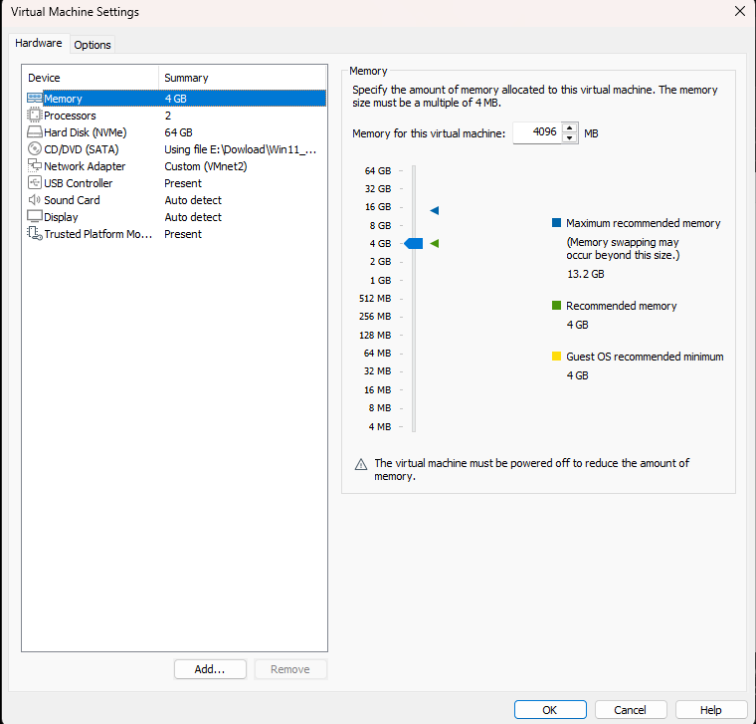
Sau đó nhập Windows + R nhập ncpa.cpl chọn mạng và chỉnh Ipv4 như sau
Client A
- IP address: 10.6.0.21
- Subnet mask: 255.255.255.0
- Default gateway: 10.6.0.1 (IP giao diện LAN của pfSense)
- Preferred DNS server: 10.6.0.1
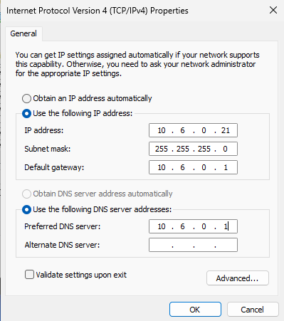
Client B
- IP address: 10.6.0.22
- Subnet mask: 255.255.255.0
- Default gateway: 10.6.0.1
- Preferred DNS server: 10.6.0.1
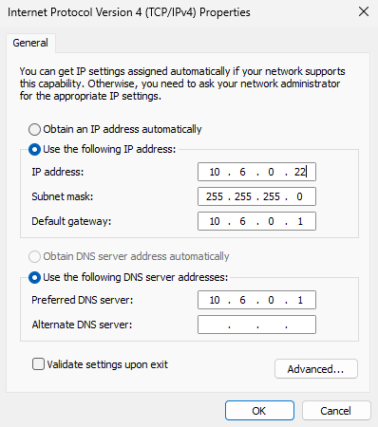
Tiếp theo tạo aliases trên pfSense
Chọn Firewall > Aliases, chọn tab IP và bấm nút Add.
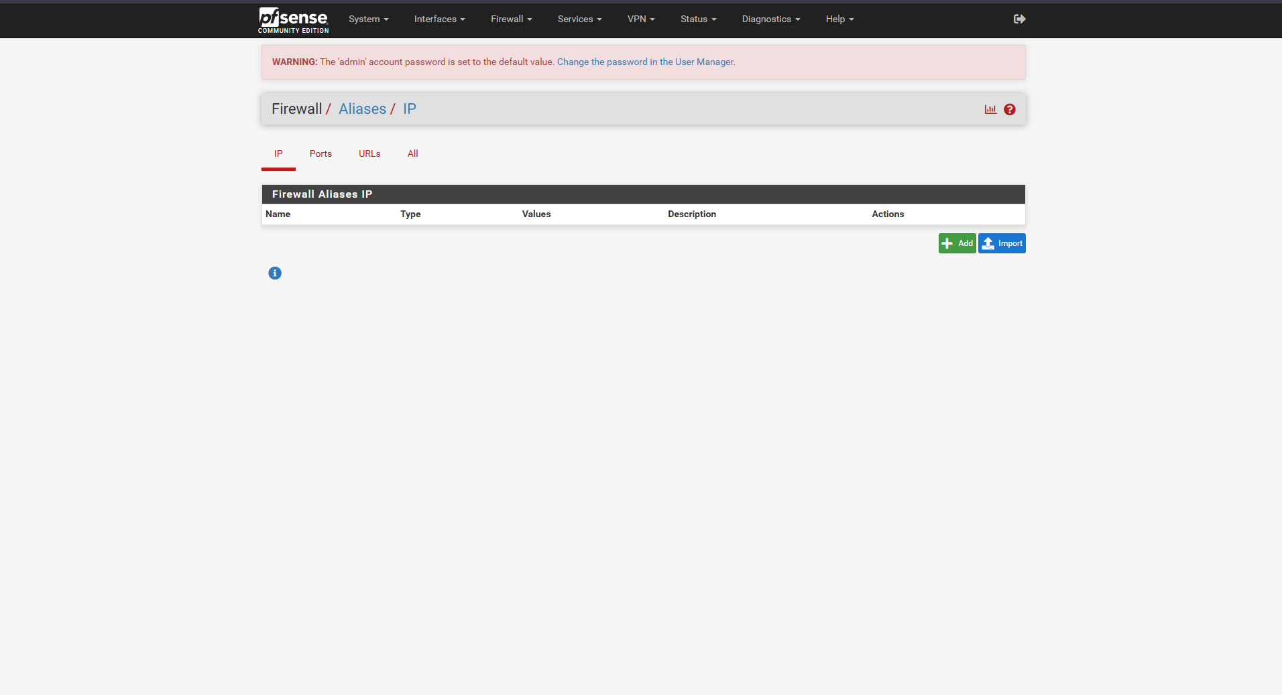
Tạo Aliases cho Client A
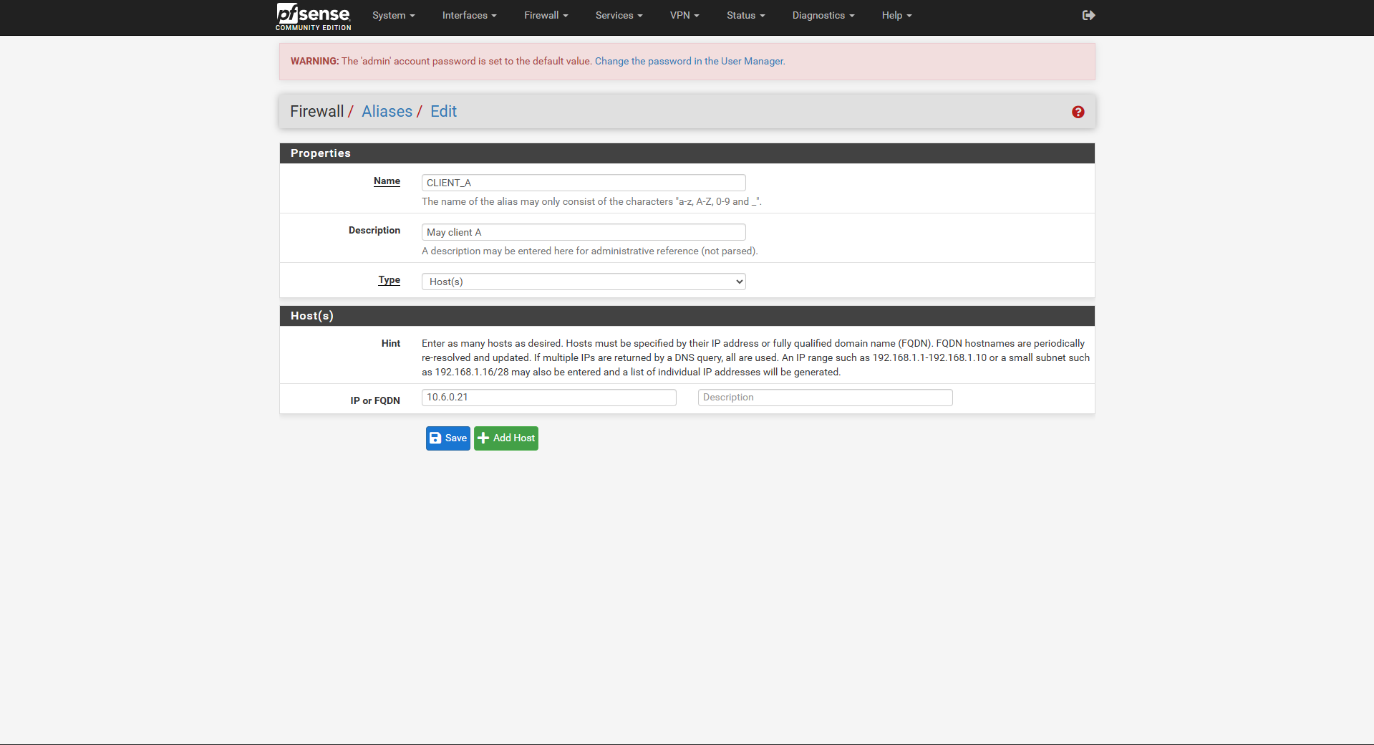
Tạo Aliases cho Client B
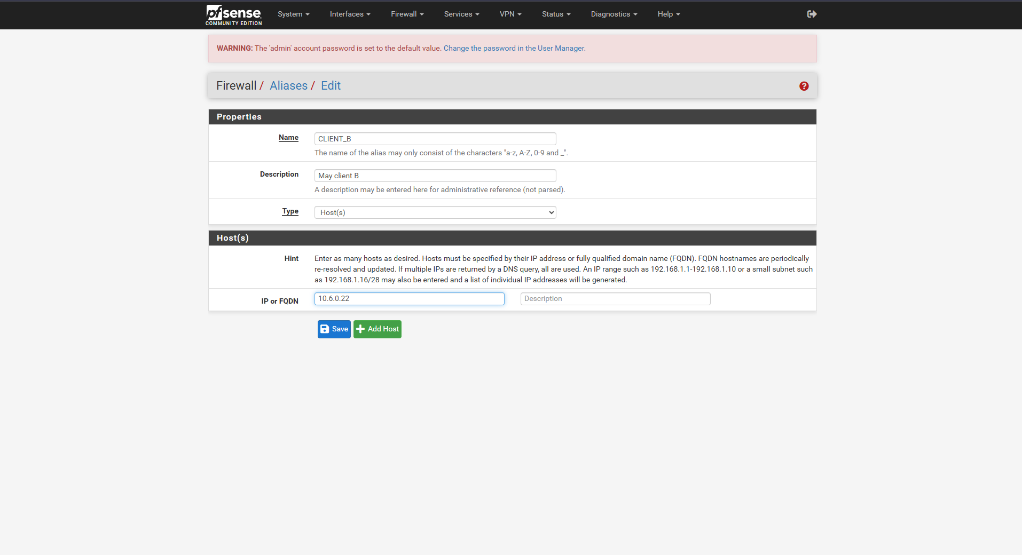
Tạo Aliases cho Policy_Client
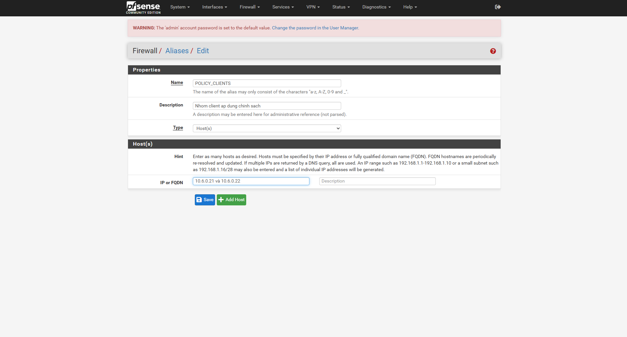
Tạo Aliases cho GENERAL_SITE
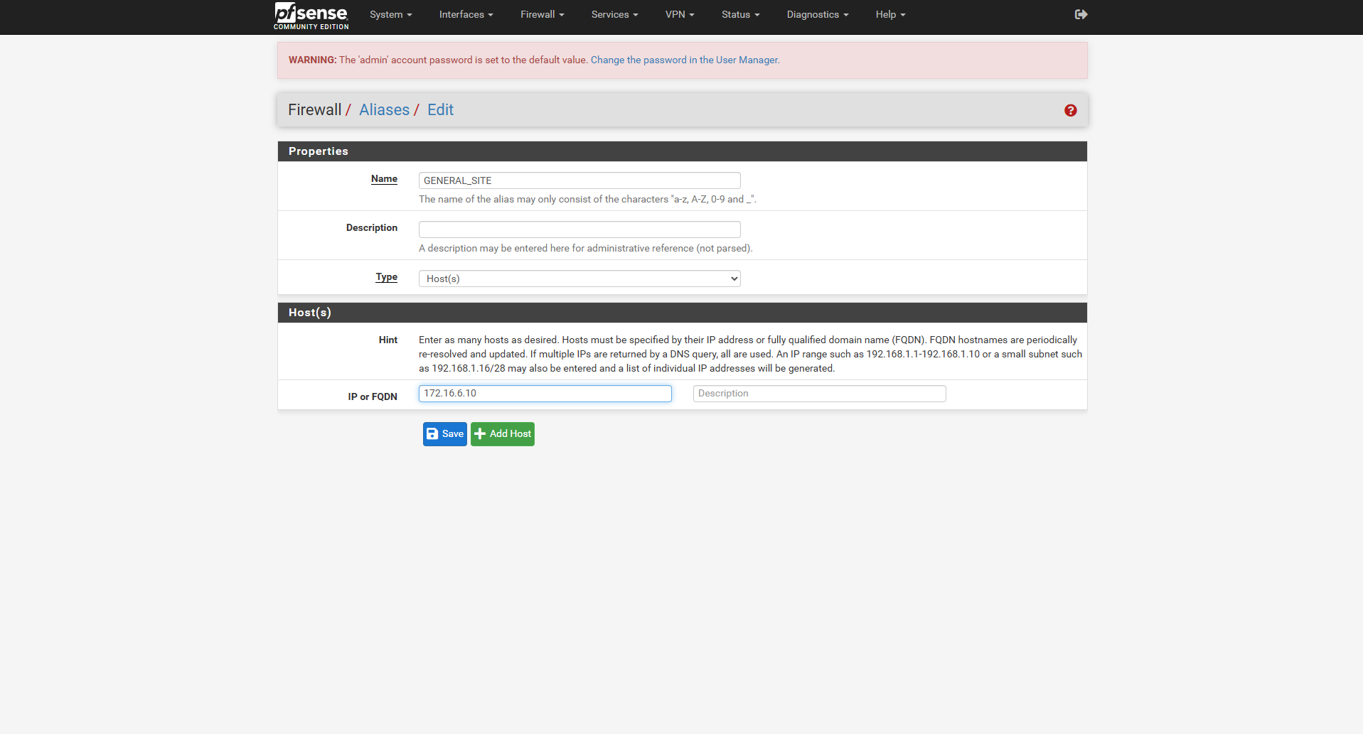
Tạo Aliases cho JOB_SITE
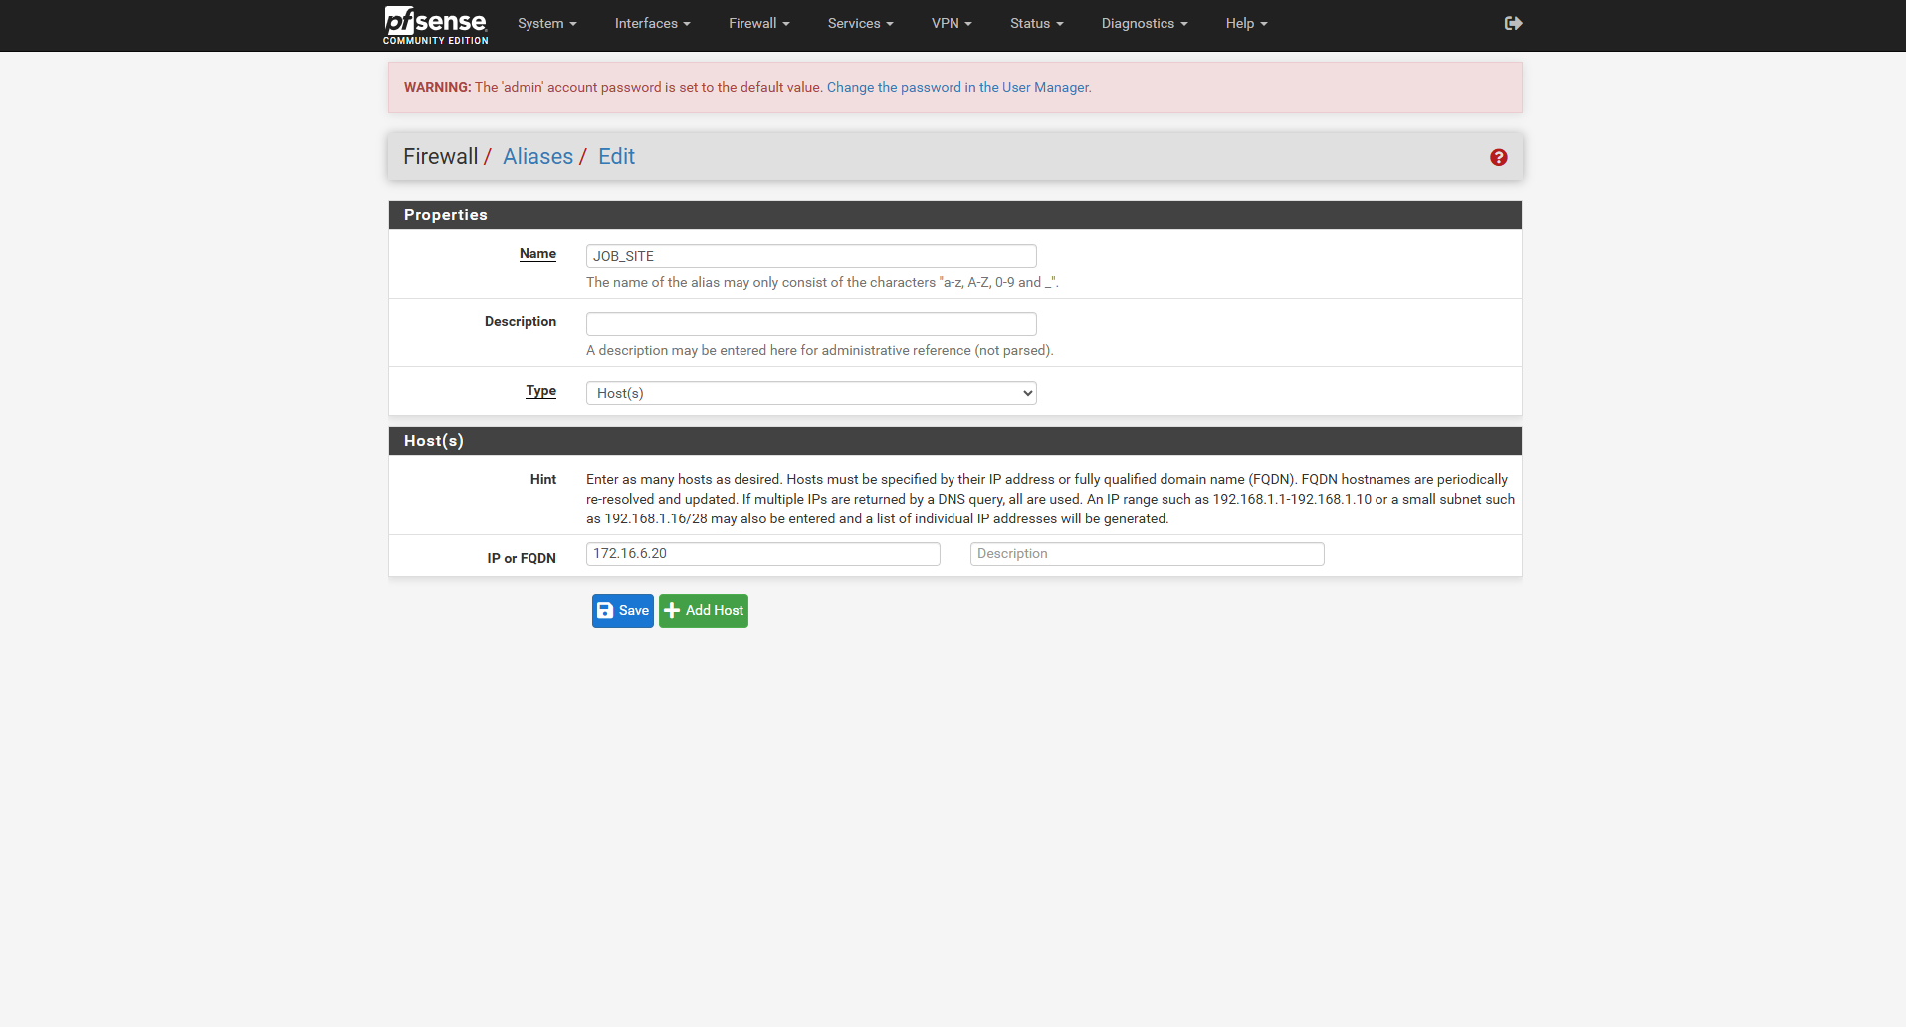
Tạo Aliases cho SOCIAL_SITE
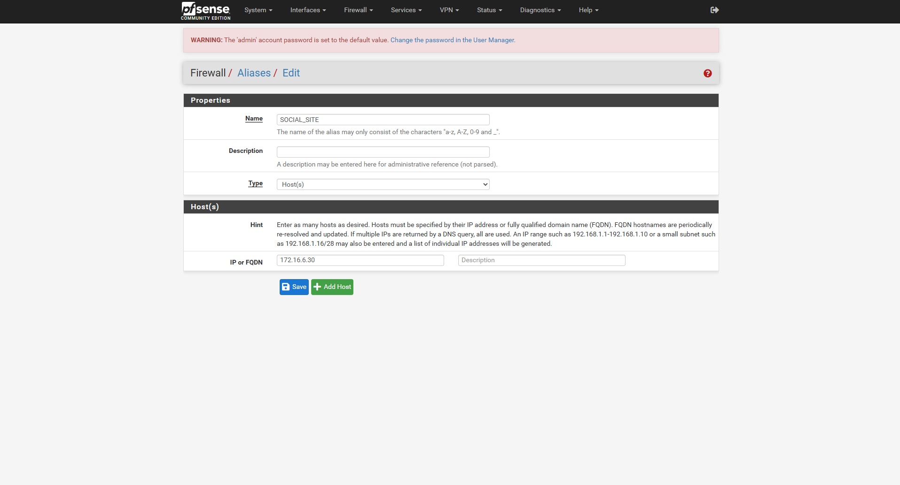
Tạo Aliases cho RESTRICTED_SITE
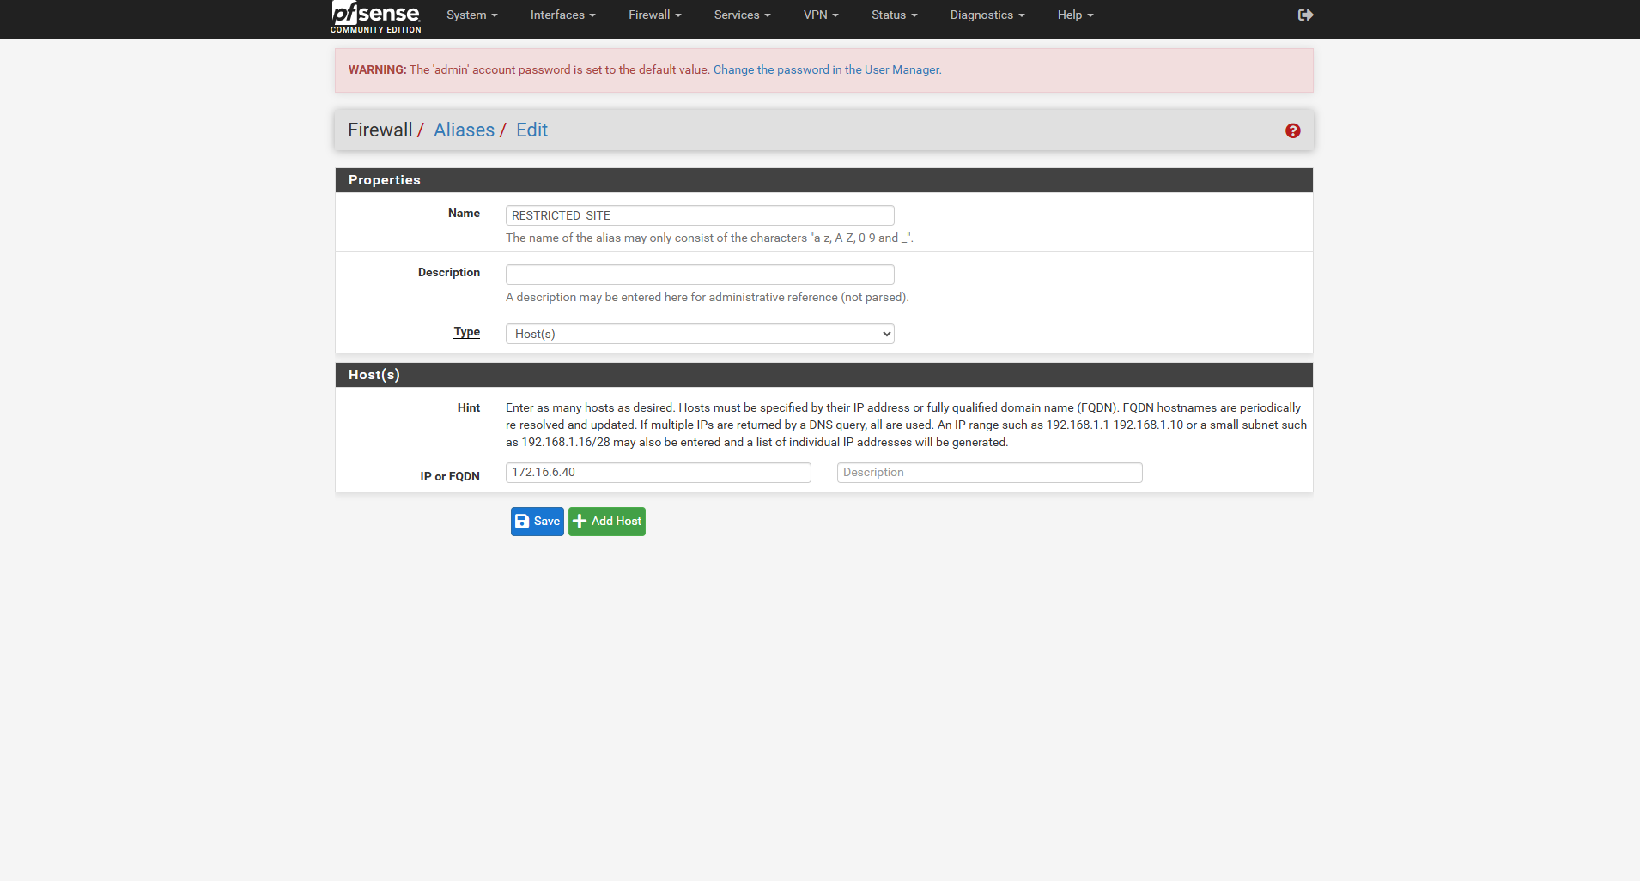
Tiếp theo là Apply Changes
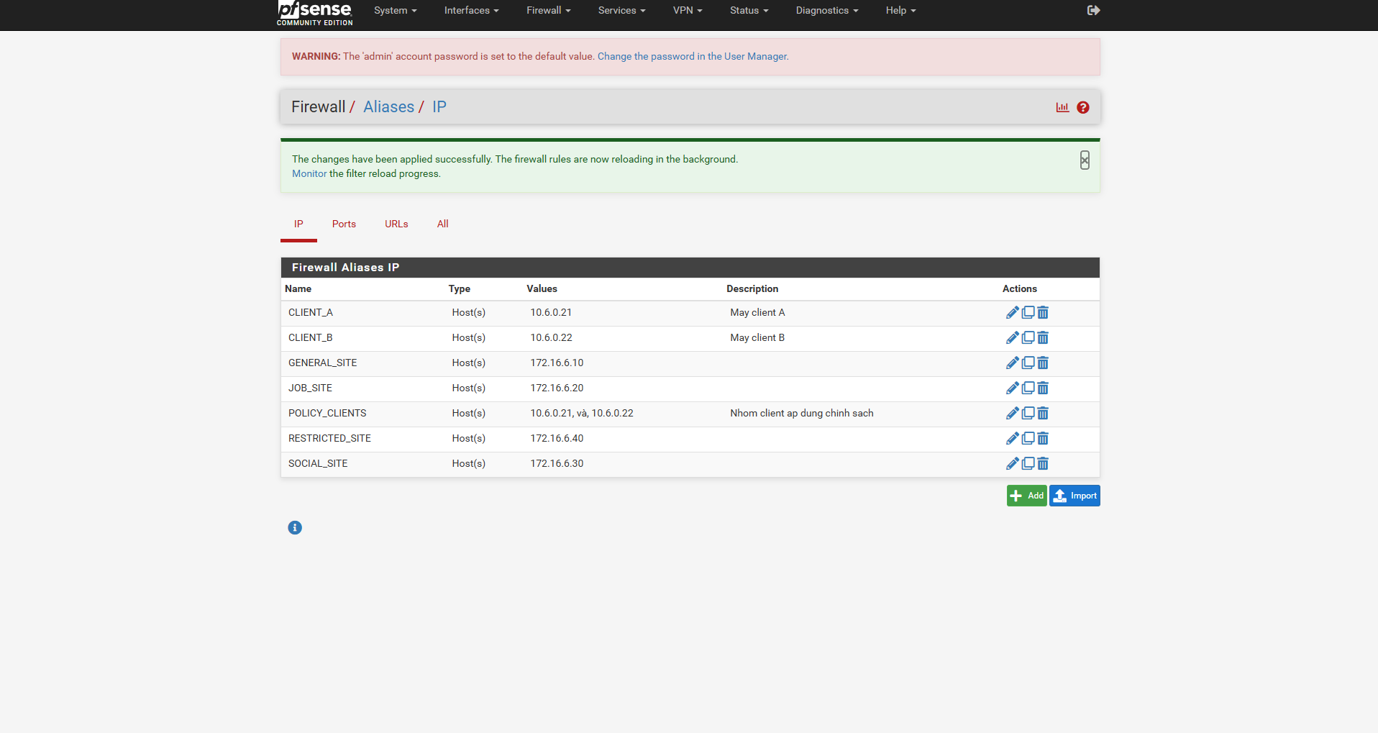
Tiếp theo làm thiết lập firewall rules trên giao diện LAN
Chọn Firewall > Rules > chọn tab LAN.
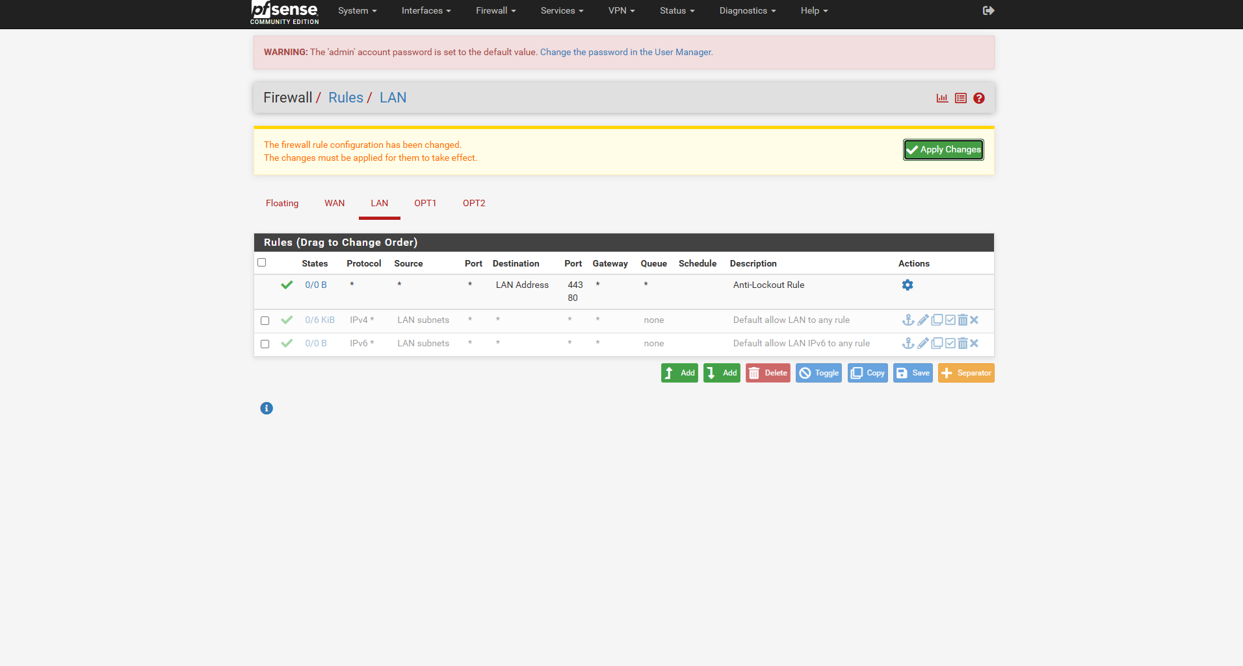
- Chặn Client-A truy cập Job Site (Kịch bản 1)
- Action: Block
- Source: CLIENT_A
- Destination: JOB_SITE
- Destination Port Range: HTTP (hoặc port 80)
- Display Advanced / Logging: Tích chọn Log packets để ghi nhật ký bảo mật.
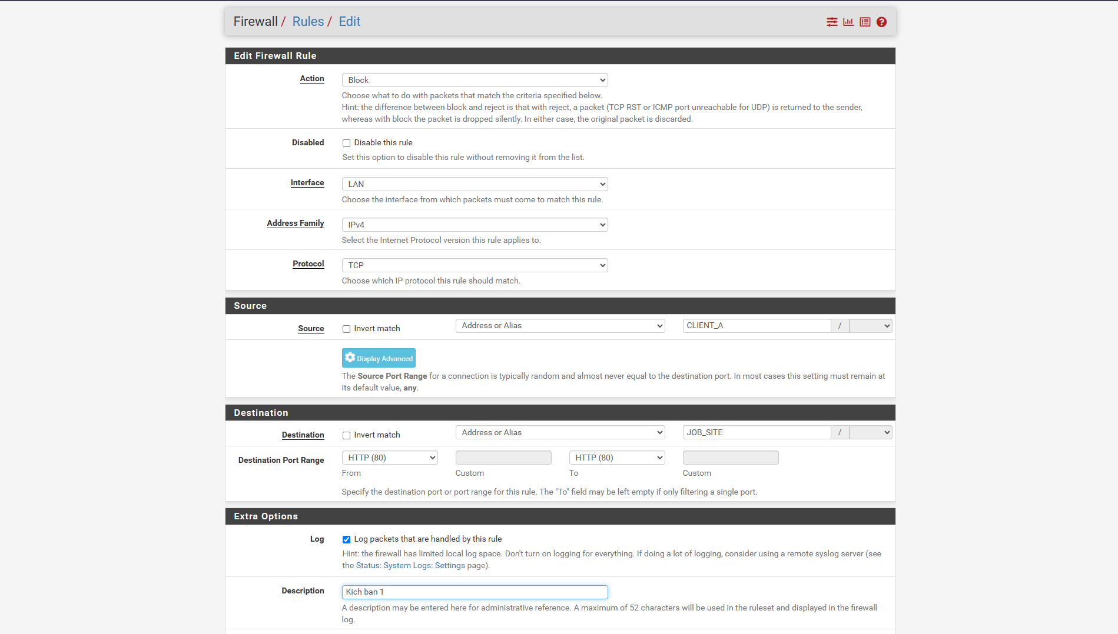
- Chặn nhóm Policy Clients truy cập Restricted Site (Kịch bản 2)
- Action: Block
- Source: POLICY_CLIENTS
- Destination: RESTRICTED_SITE
- Destination Port Range: HTTP (80)
- Log packets: Tích chọn.
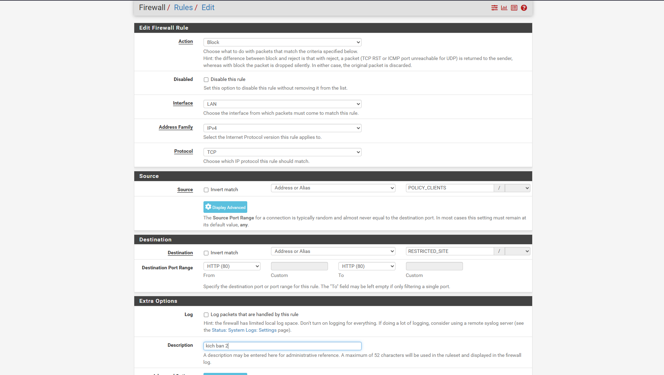
- Cho phép Client-B truy cập Social Site trong giờ nghỉ (Kịch bản 3):
- Action: Pass
- Source: CLIENT_B
- Destination: SOCIAL_SITE
- Destination Port Range: HTTP (80)
- Schedule: Chọn khung giờ nghỉ (Ví dụ: LUNCH_WINDOW hoặc tạo tạm schedule kiểm thử).
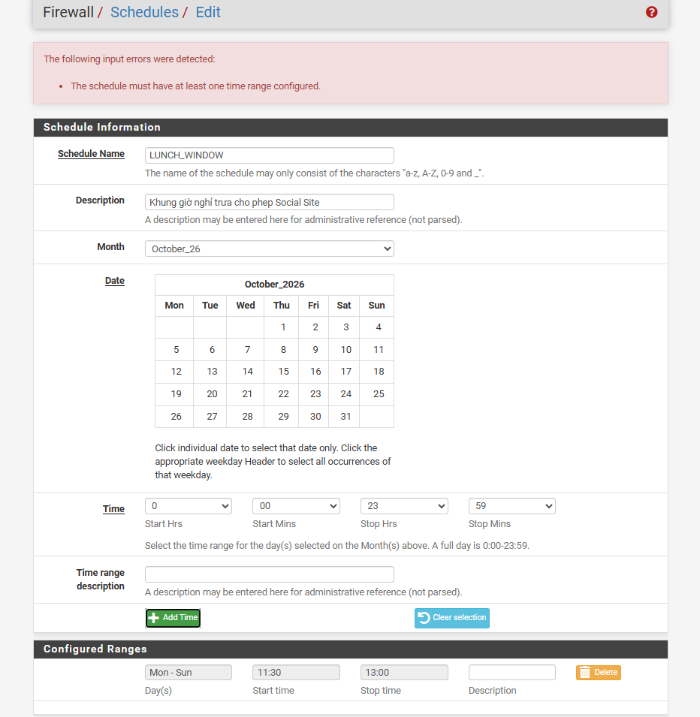
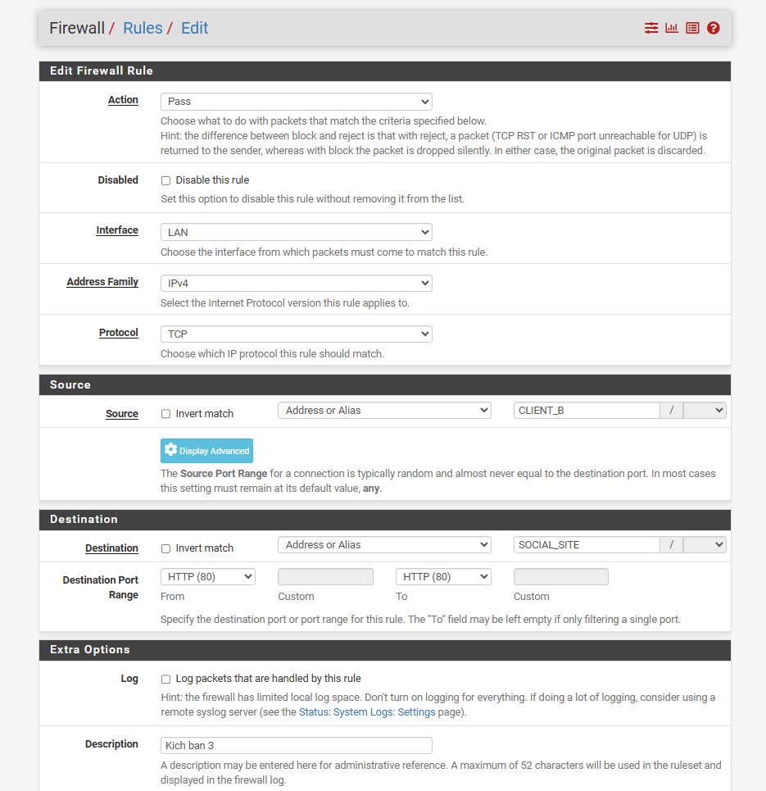
- Chặn Social Site cho Client-B ngoài giờ nghỉ (Kịch bản 3 dự phòng)
- Action: Block
- Source: CLIENT_B
- Destination: SOCIAL_SITE
- Destination Port Range: HTTP (80)
- (Rule này nằm ngay dưới rule Pass lịch trình để chặn khi hết giờ nghỉ).
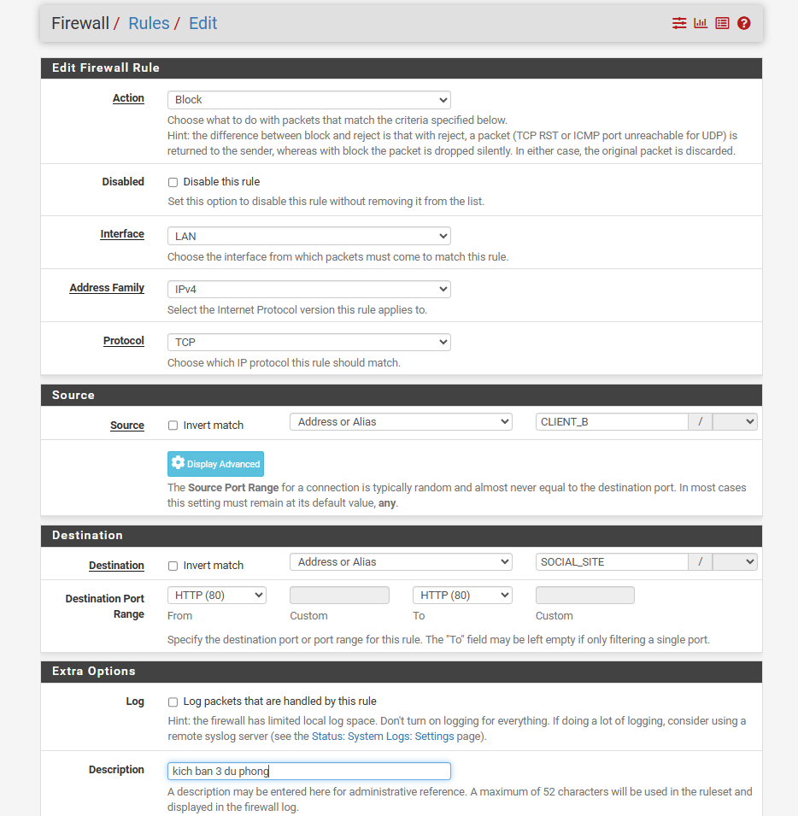
- Cho phép truy cập General Site (Trang web thông thường)
- Action: Pass
- Source: POLICY_CLIENTS
- Destination: GENERAL_SITE
- Destination Port Range: HTTP (80)
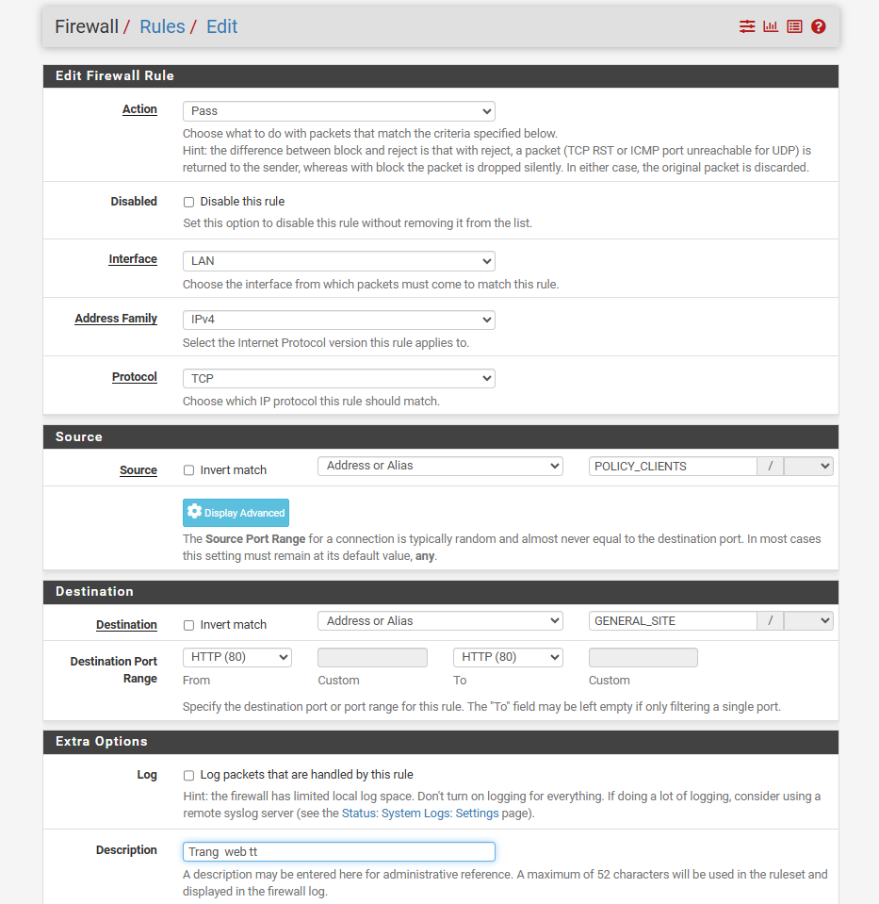
Bấm Save cho từng rule và nhấn nút vàng Apply Changes ở đầu bảng.
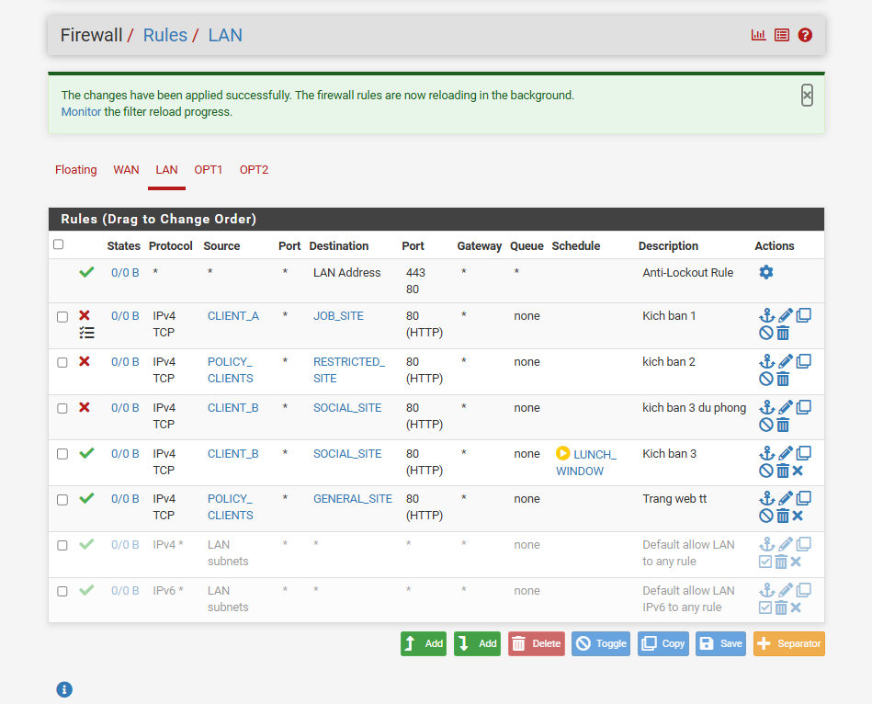
Kiểm tra thử với Client-A (10.6.0.21)
Test General Site (http://172.16.6.10)
Truy cập bình thường (Hiển thị trang Welcome to nginx của Kali). Do rule Pass cho phép POLICY_CLIENTS truy cập General Site.
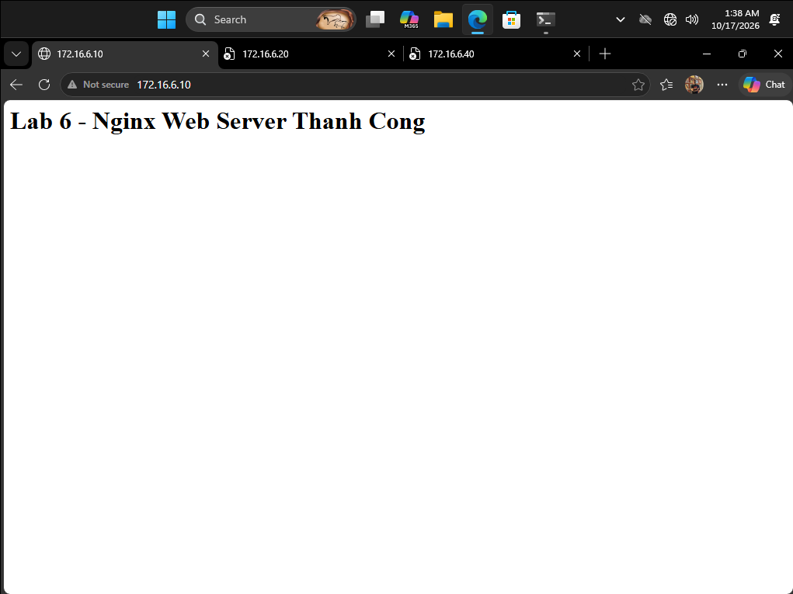
Tình huống 1
Test Job Site (http://172.16.6.20)
Bị chặn / Lỗi kết nối (Site can't be reached / Timeout). Do vướng rule Kịch bản 1 chặn Client-A truy cập Job Site.
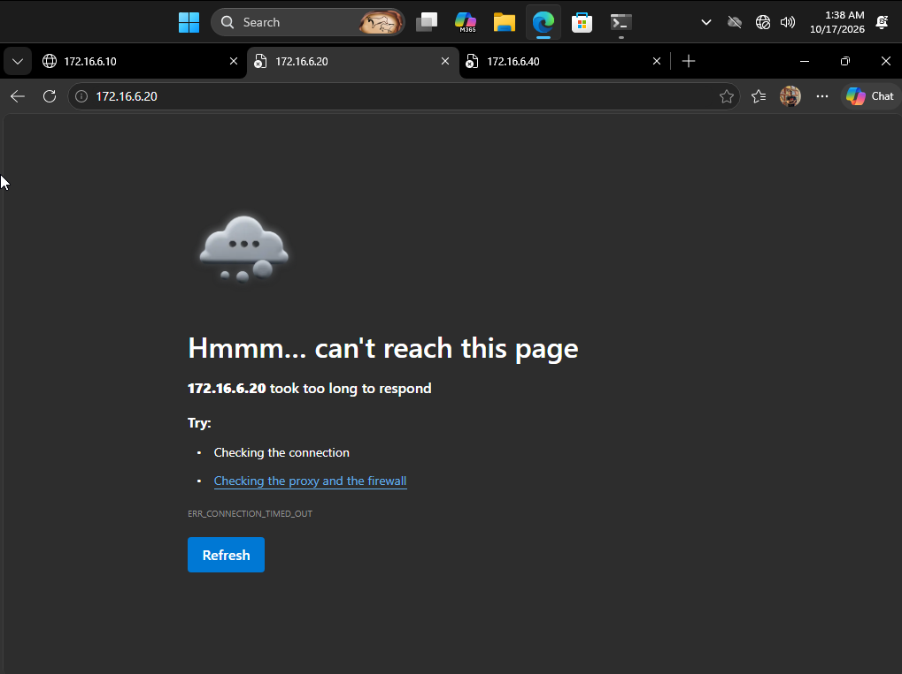
Tiếp theo là Client B
Test Social Site (http://172.16.6.30)
Tình huống 3
Trường hợp trong giờ nghỉ (LUNCH_WINDOW): Trang web sẽ tải thành công nhờ rule Pass có gắn schedule.(11h30 -13H00)
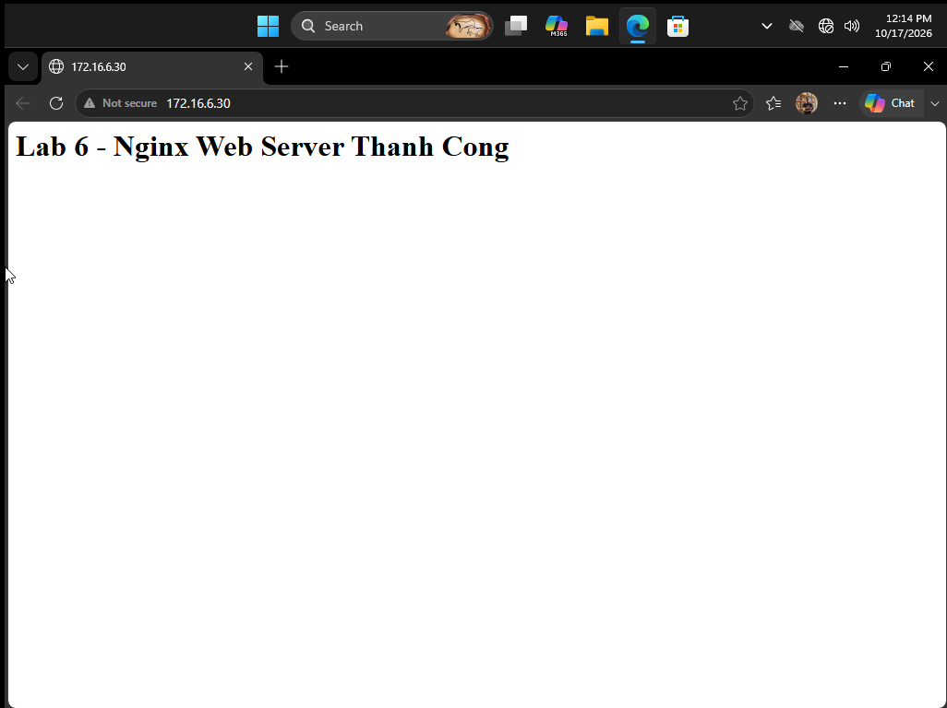
Trường hợp ngoài giờ nghỉ: Trang web sẽ bị chặn nhờ rule Kịch bản 3 dự phòng nằm ngay bên dưới.
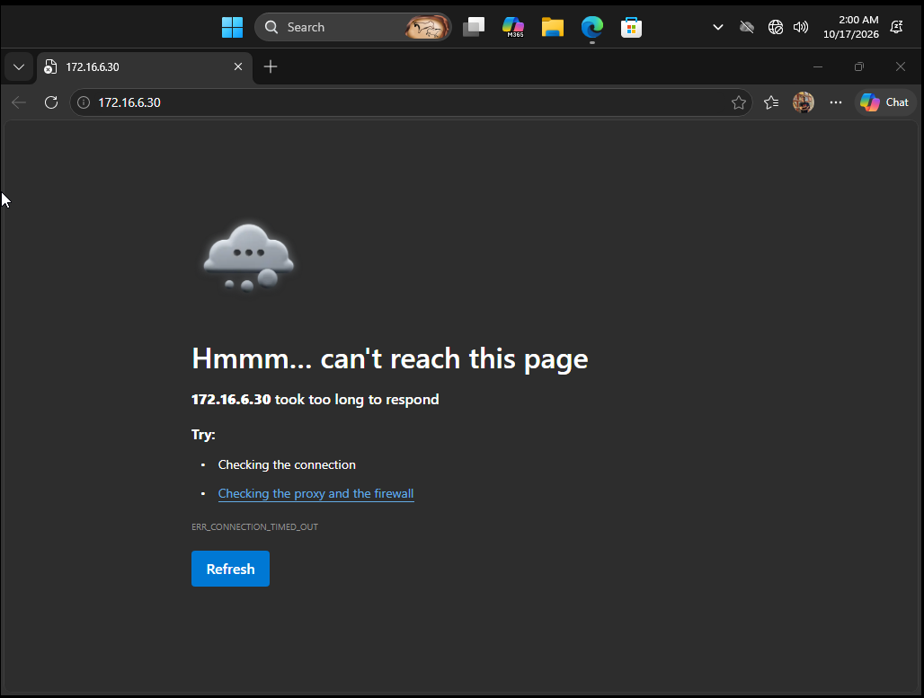
Tình huống 2:
Test Restricted Site Client B (http://172.16.6.40)
Bị chặn. Do vướng rule Kịch bản 2 chặn toàn bộ POLICY_CLIENTS truy cập Restricted Site.

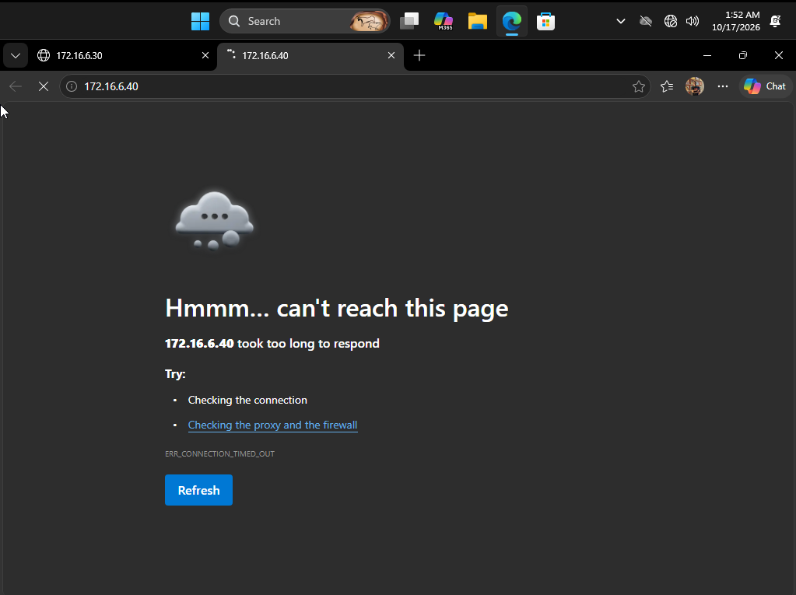
Client A
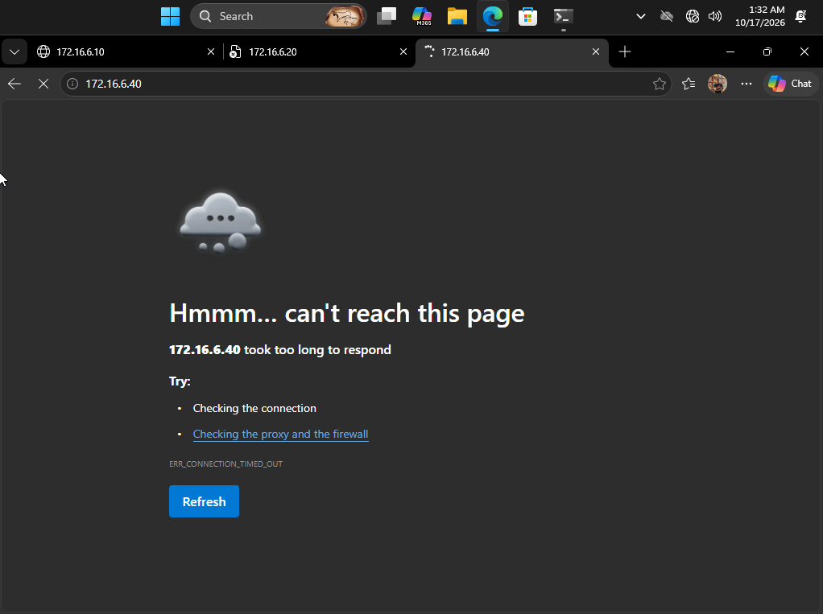
Tình huống 4
Tiếp là tạo 1 Schedules WORK_HOURS
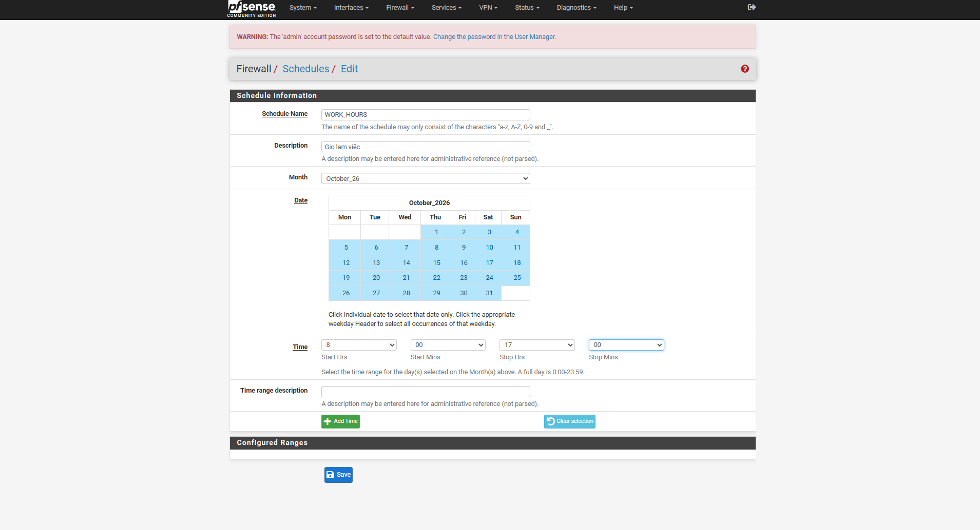
Tạo Rules Pass gắn Schedule WORK_HOURS
Vào Firewall > Rules > chọn tab LAN.
Bấm nút Add (mũi tên chỉ xuống có dấu cộng)
- Action: Pass
- Source: POLICY_CLIENTS
- Destination / Port: Destination chọn Any, Port chọn WEB_PORTS (80, 443)
- Schedule: Chọn WORK_HOURS
- Description: Kich ban 4 - Chi cho HTTP/HTTPS trong gio hanh chinh

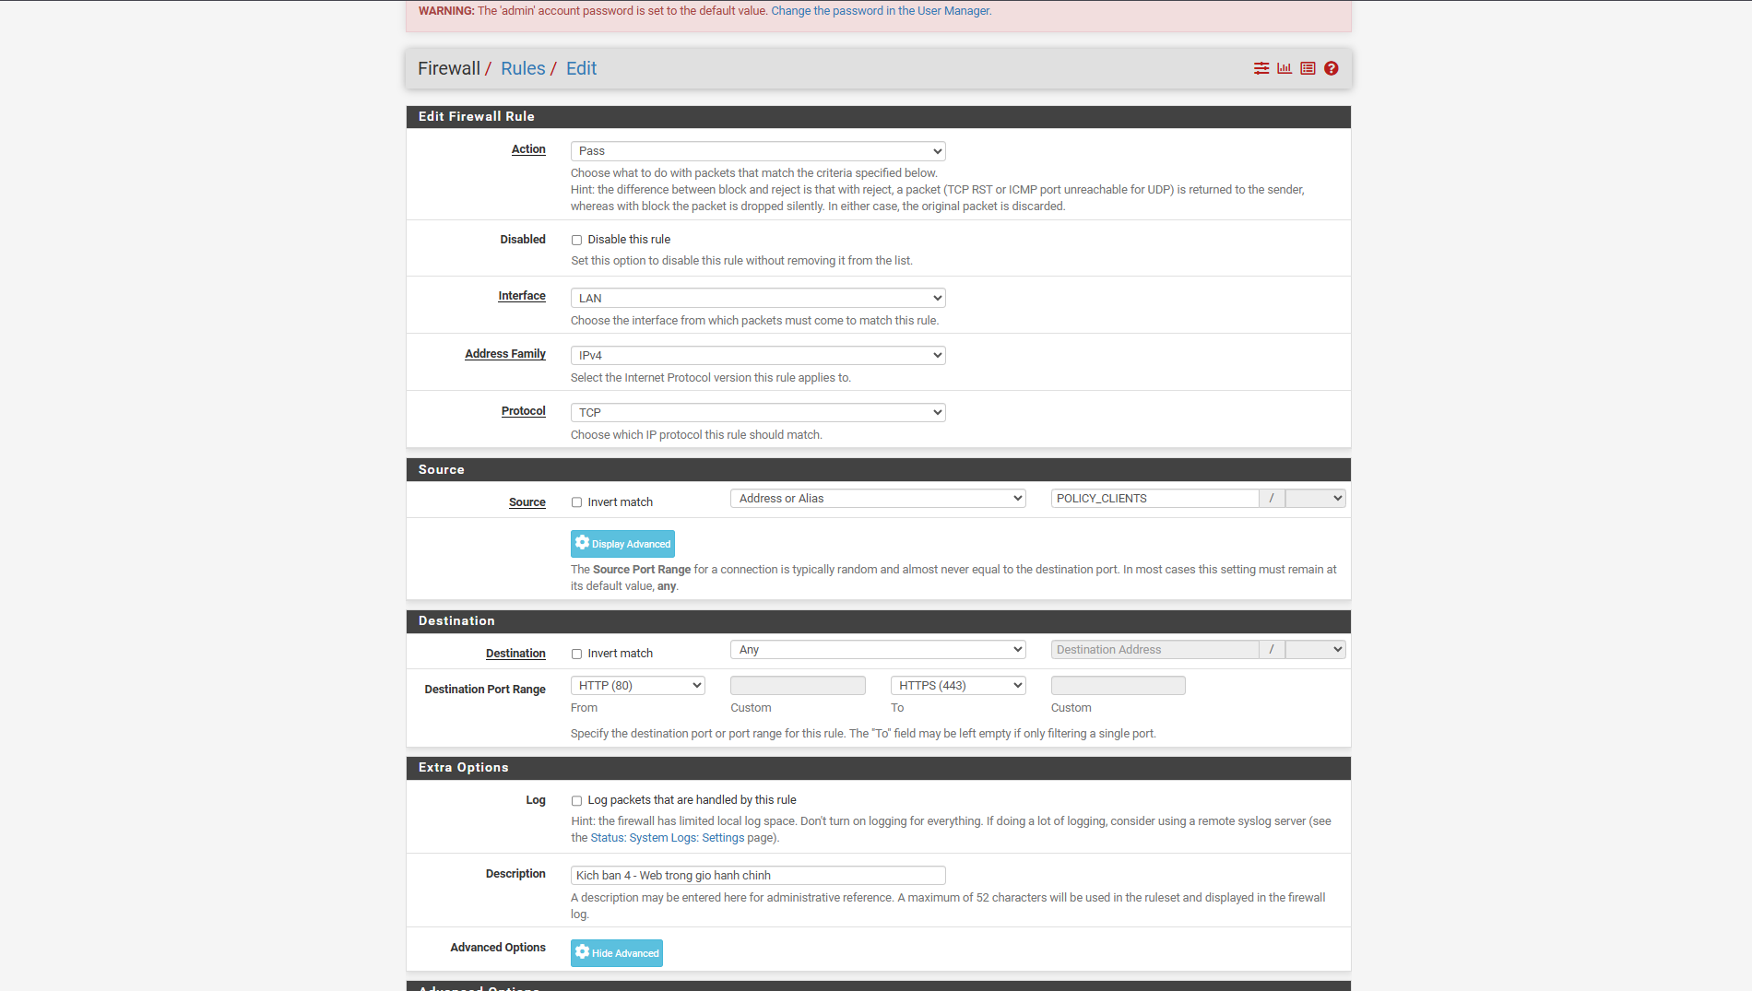
Tạo thêm Rules Block
- Action: Block
- Source: POLICY_CLIENTS
- Destination: Any
- Schedule: Để trống (Always)
- Description: Kich ban 4 - Chan dich vu khac hoac ngoai gio

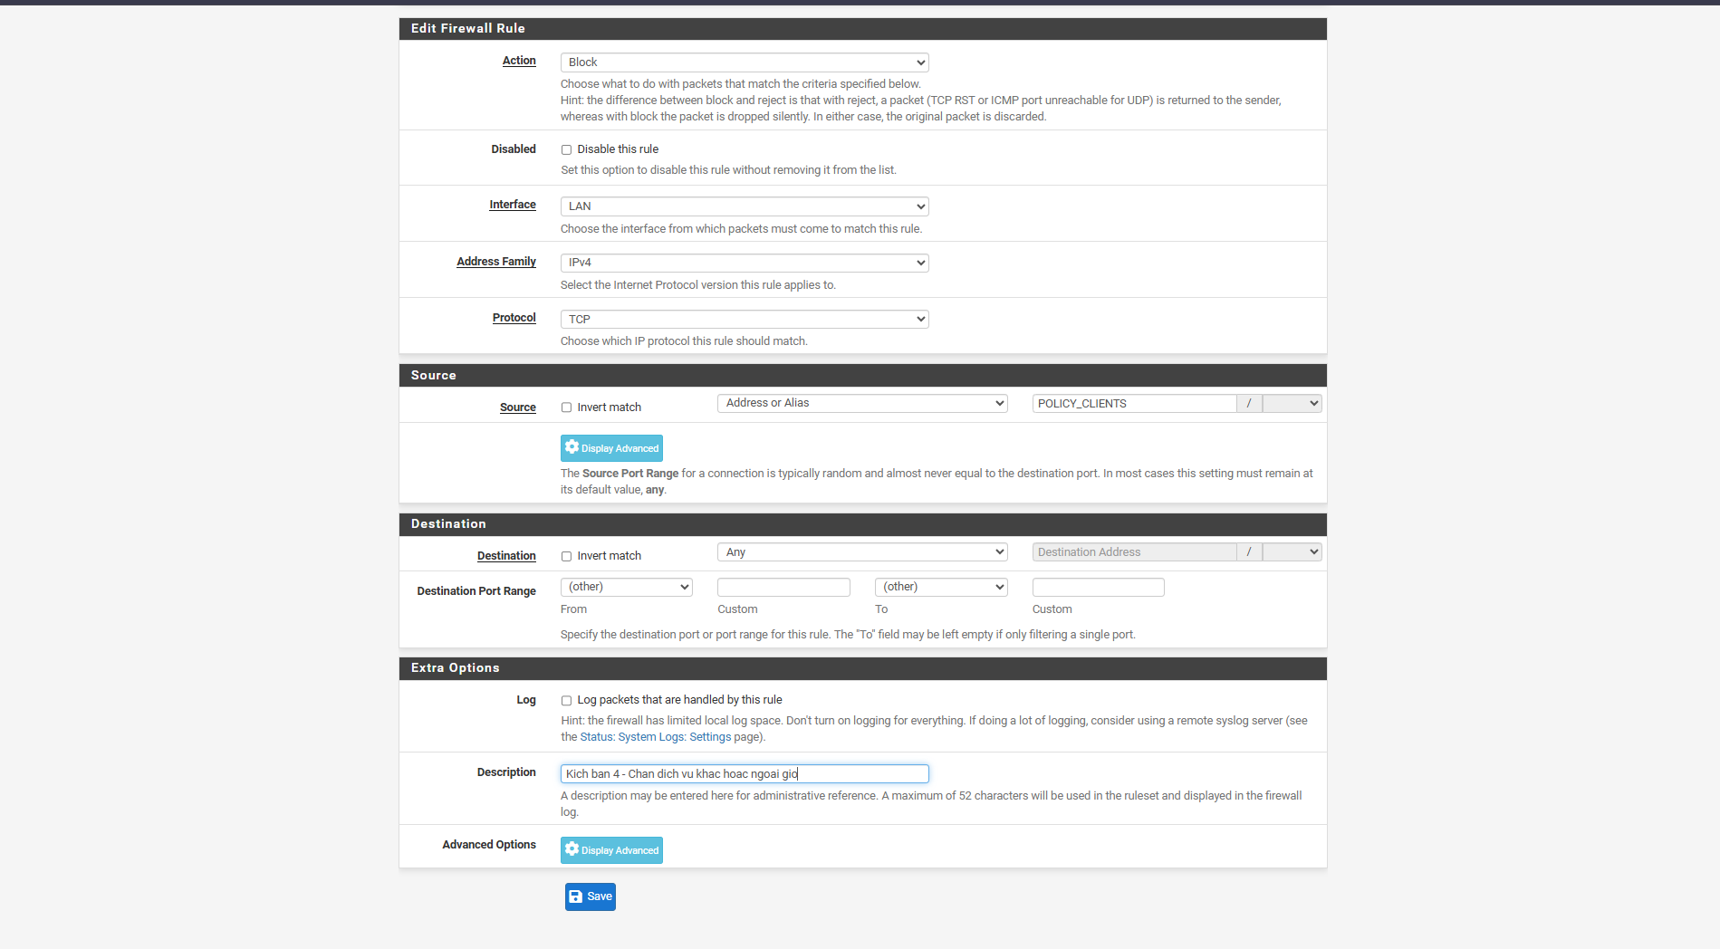
Ping 172.16.6.10 ( trong giờ làm)
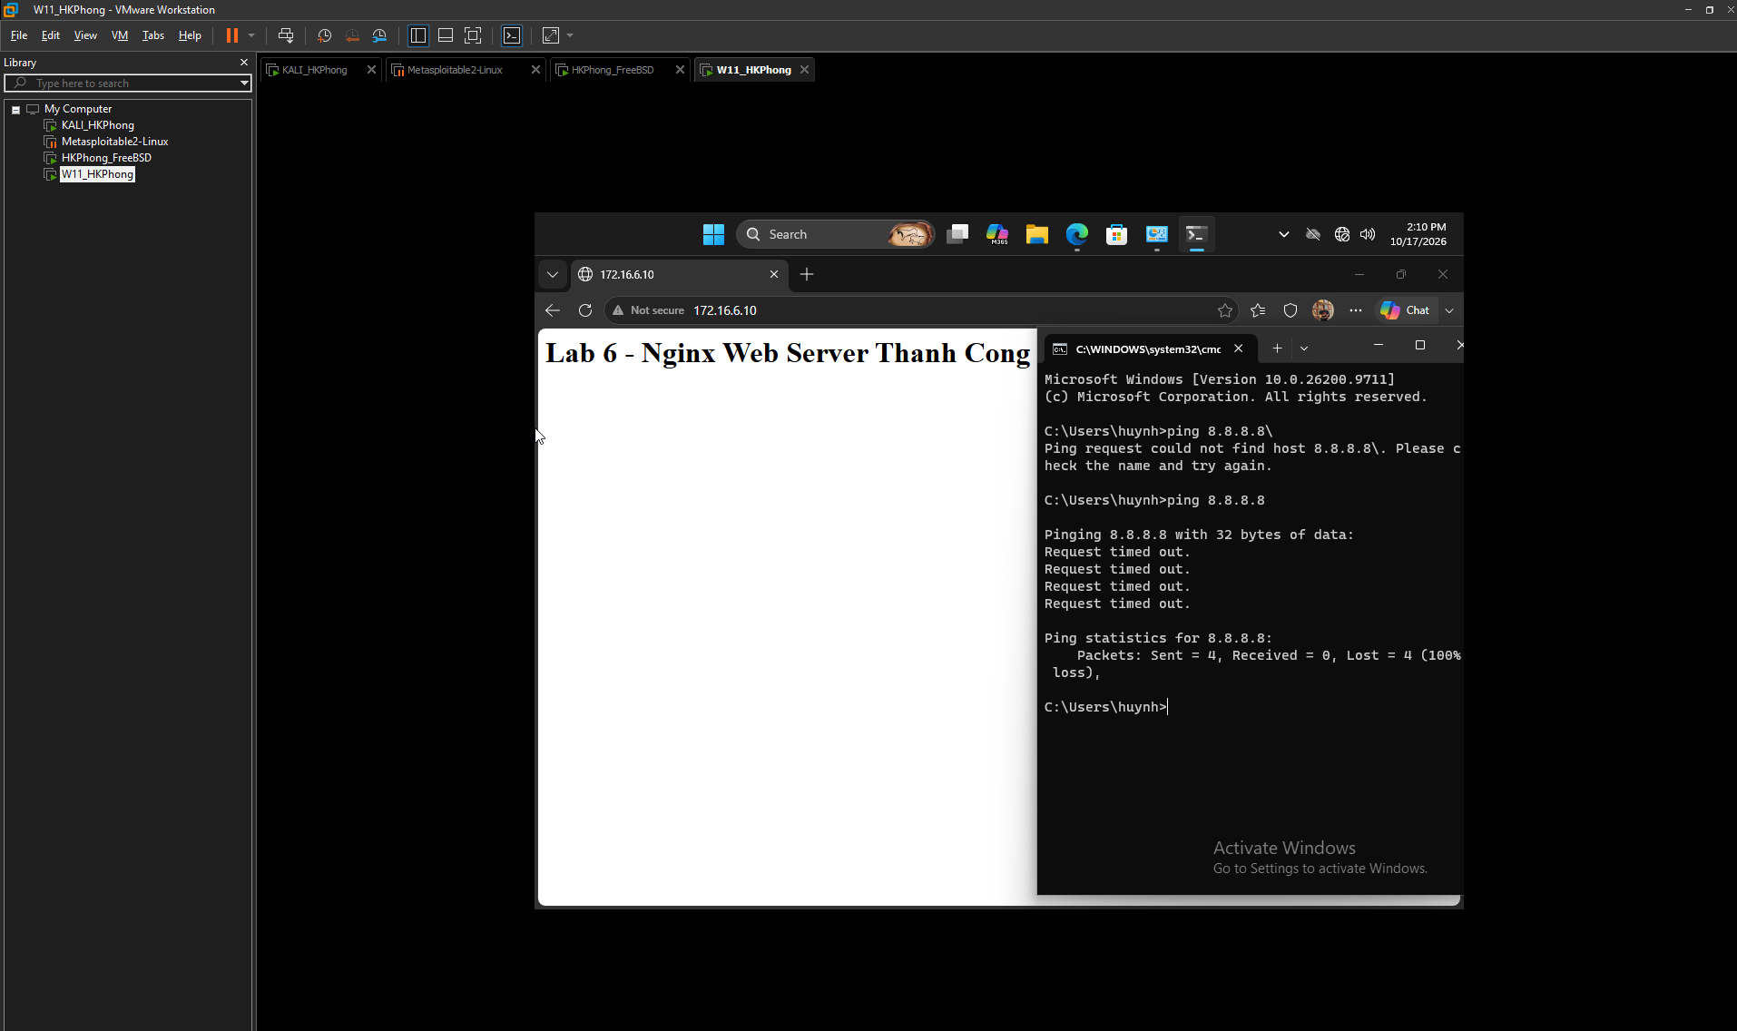
Ping 8.8.8.8
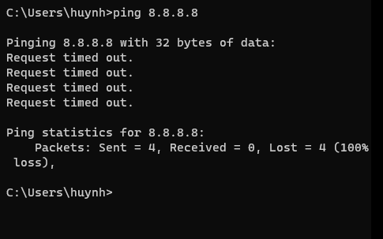
Ping 172.16.6.10( ngoài h làm)
Tình huống 5
Tạo quy tắc chặn DMZ khởi tạo kết nối về LAN
- Action: Block
- Interface: OPT2 (đại diện cho vùng DMZ)
- Address Family: IPv4
- Protocol: Any
- Source: OPT2 subnets (tương đương DMZ net)
- Destination: LAN subnets
- Log: Tích chọn Log packets that are handled by this rule
- Description: Isolate DMZ from LAN
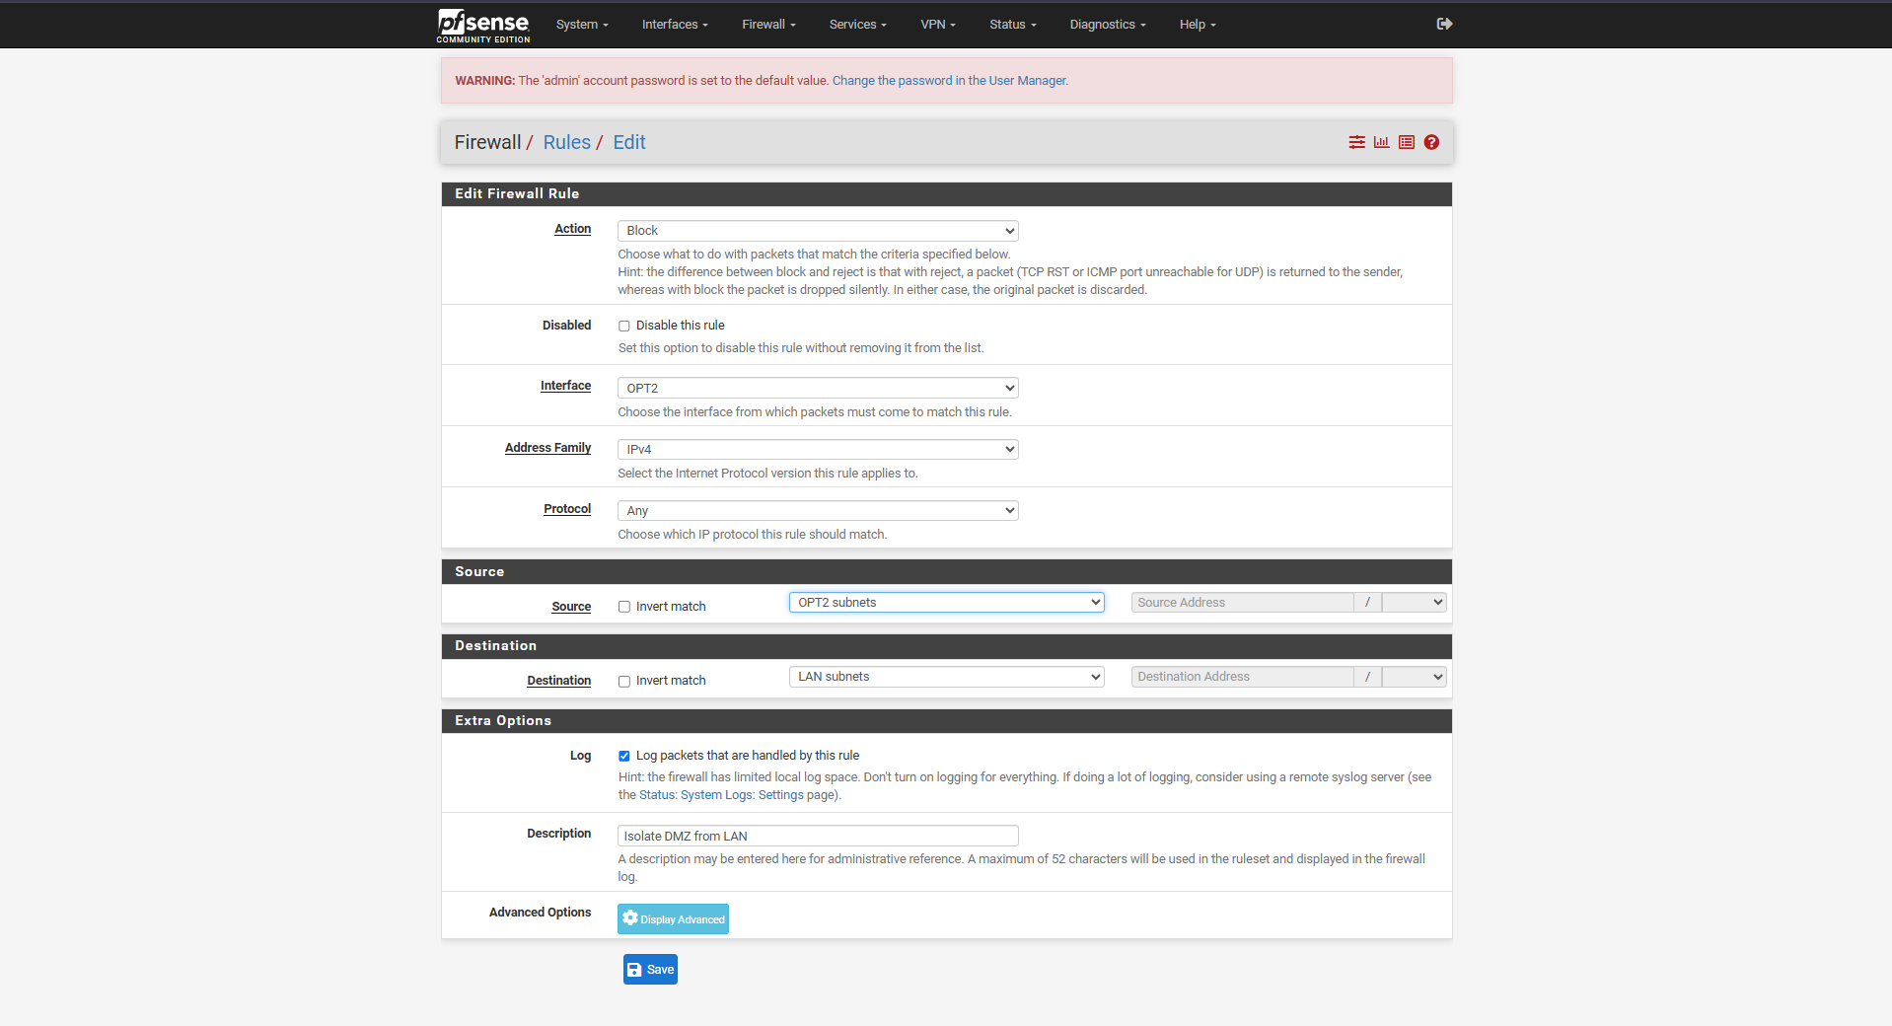
Bấm nút Save ở cuối trang.
Bấm nút Apply Changes để pfSense cập nhật rule mới.
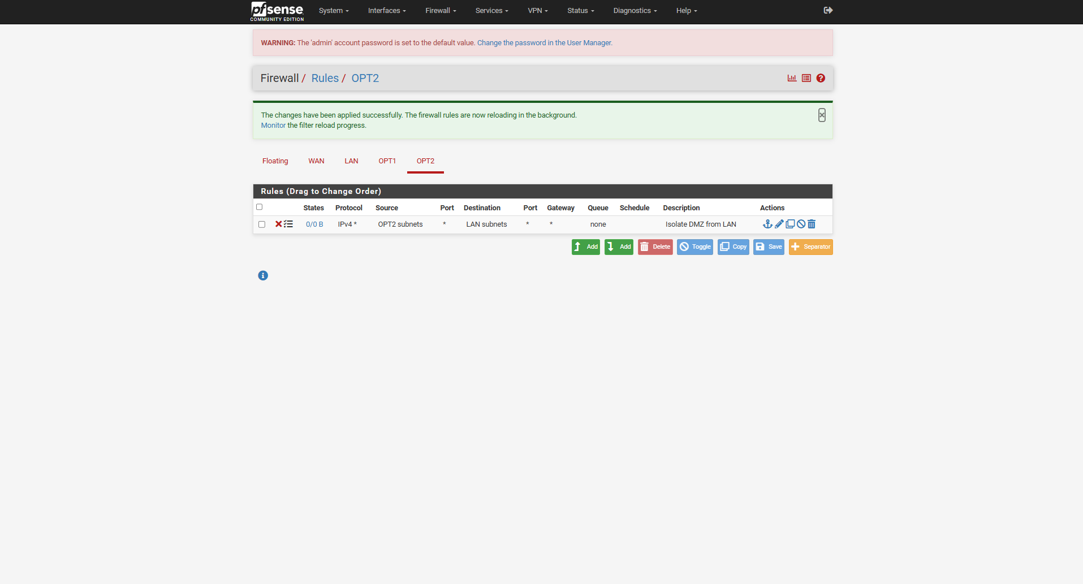
Kiểm tra ping 10.6.0.10
Chiều từ DMZ (Kali linux) vào LAN
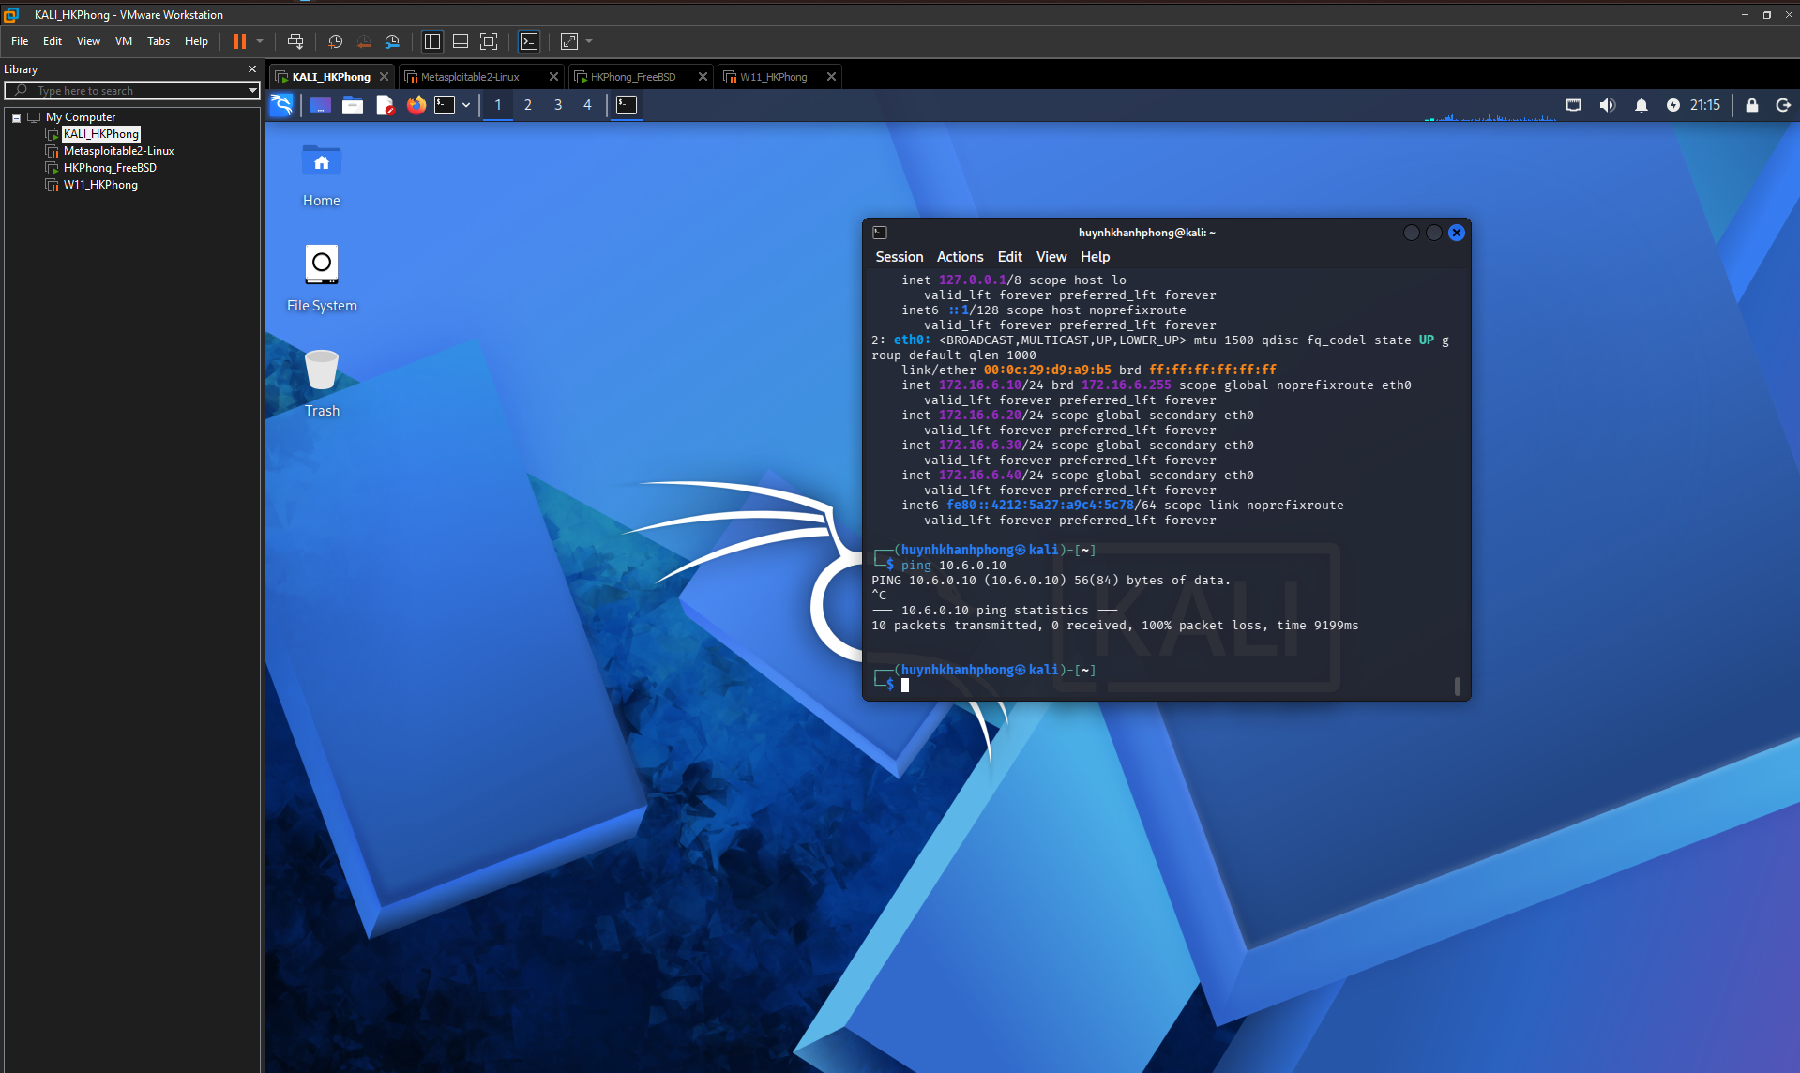
Kiểm tra Ping 172.16.6.10
Chiều từ LAN(W11) ra DMZ
